Město Přeštice
Městská policie Přeštice

Masarykovo náměstí 311

334 01 PŘEŠTICE

Opakovaný únik zvířat v zájmovém chovu a slovní napadení ženy v Žerovicích

V měsíci říjnu 2018 byl prověřován únik zvířat v obci Žerovice, ke kterému mělo docházet opakovaně v měsíci srpnu a září 2018. Zde měli dva němečtí ovčáci, z důvodu nestabilního oplocení mezi pozemky, vbíhat na sousední pozemek, ohrožovat zde starší ženu a údajně i roztrhat slepici. Když o tomto poškozená ústně obeznámila souseda, tento ji měl verbálně urazit. Majitelka psů je podezřelá z přestupku dle zákona na ochranu zvířat proti týrání a soused z přestupku proti občanskému soužití. Podezření z přestupků bylo oznámeno k dořešení na správní orgán MěÚ v Přešticích.

Bc. Pavel Hošťálek-ved. strážník

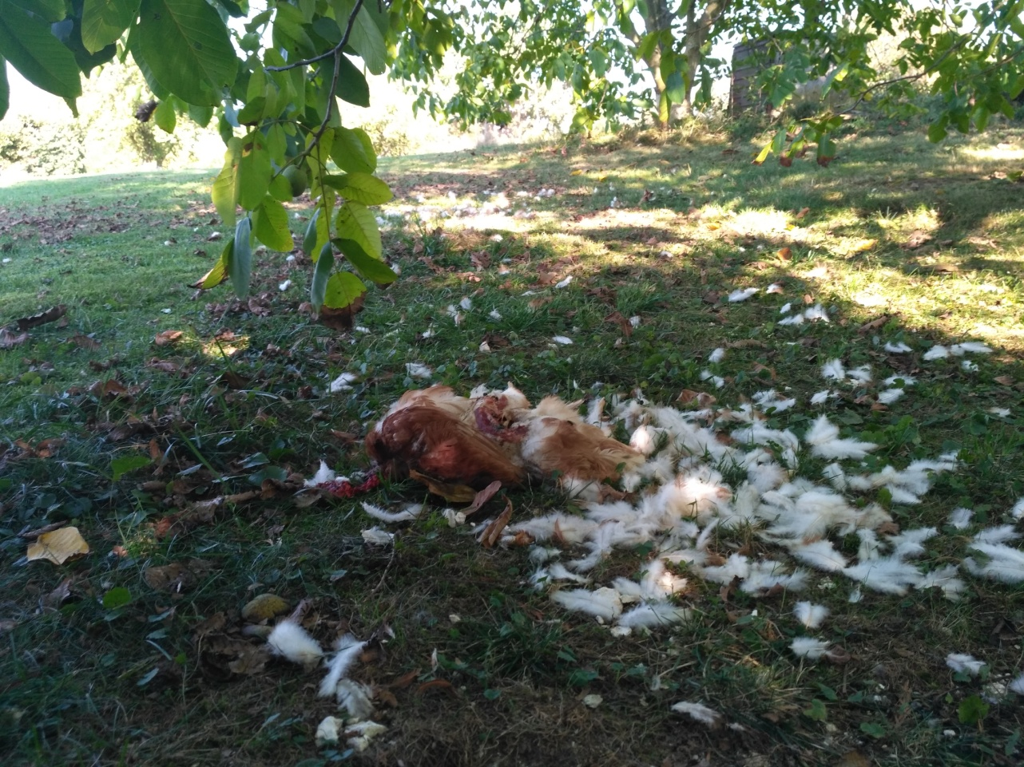
Roztrhaná slepice na pozemku v Žerovicích

